Infrastruktura komunalna – energetyczna i gazowa
w 2025 r.
W 2025 r. odnotowano wzrost zużycia: energii elektrycznej w gospodarstwach domowych
o 1,1%, energii cieplnej do budynków mieszkalnych o 7,5% oraz gazu z sieci o 5,7%.
1,1%
Wzrost zużycia energii elektrycznej w gospodarstwach domowych

Energia elektryczna
Na koniec 2025 r. liczba odbiorców energii elektrycznej w gospodarstwach domowych
w Polsce wyniosła 16 765 tys., zaś zużycie energii - 30 727,6 GWh. W porównaniu z poprzednim rokiem zużycie energii elektrycznej na 1 odbiorcę (gospodarstwo domowe) w Polsce
wzrosło o 0,1% i wyniosło 1 832,8 kWh, z tego w miastach – 1 609,5 kWh, a na obszarach wiejskich – 2 277,1 kWh.
Liczba odbiorców energii elektrycznej
w skali roku wzrosła
o 1,0%
Tablica 1. Odbiorcy oraz zużycie energii elektrycznej w gospodarstwach domowych
Wyszczególnienie | 2024 |  | 2025
Wyszczególnienie | ogółem | 2023=100 | ogółem | 2024=100
Odbiorcy energii elektrycznej w tys.ª | 16 596 | 101,4 | 16 765 | 101,0
miasta | 11 036 | 101,6 | 11 157 | 101,1
obszary wiejskie | 5 561 | 101,1 | 5 608 | 100,9
Zużycie energii elektrycznej w GWh^{b} | 30 401,0 | 102,1 | 30 727,6 | 101,1
miasta | 17 783,7 | 101,6 | 17 957,7 | 101,0
obszary wiejskie | 12 617,3 | 102,9 | 12 770,0 | 101,2
Zużycie energii elektrycznej na 1 odbiorcę w kWh^{b} | 1 831,8 | 100,7 | 1 832,8 | 100,1
miasta | 1 611,5 | 100,0 | 1 609,5 | 99,9
obszary wiejskie | 2 269,1 | 101,7 | 2 277,1 | 100,4
Zużycie energii elektrycznej na 1 miesz-kańca w kWh^{b} | 809,3 | 102,5 | 821,5 | 101,5
miasta | 796,0 | 102,1 | 808,4 | 101,6
obszary wiejskie | 828,9 | 103,1 | 840,8 | 101,4
a Stan w dniu 31 grudnia. b W ciągu roku.
Wykres 1. Zużycie energii elektrycznej w gospodarstwach domowych na 1 mieszkańca w 2025 r.

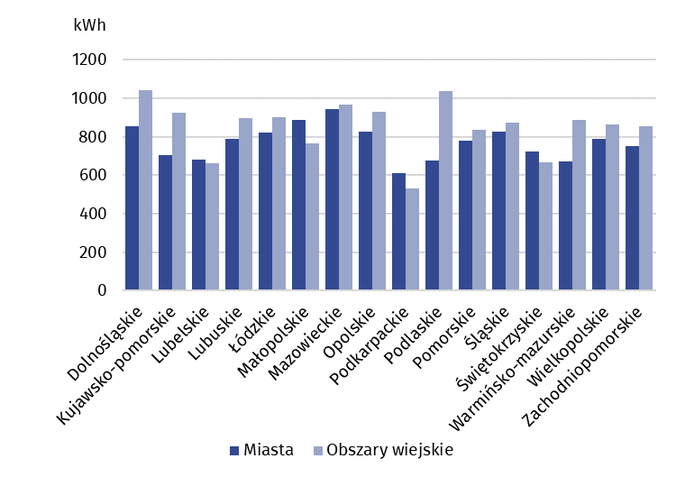
Energia cieplna
Największy wzrost długości sieci ciepłowniczej w 2025 r. zanotowały województwa śląskie i zachodnio-pomorskie, osiągając po 1,0% przyrostu względem 2024 r.
Na koniec 2025 r. długość sieci cieplnej wyniosła 25 968,7 km, w tym 96,2% zlokalizowane było w miastach. Najbardziej znaczący przyrost długości sieci cieplnej w porównaniu z 2024 r. odnotowano w województwach śląskim i zachodniopomorskim – po 1,0%. Największe zagęszczenie sieci cieplnej przesyłowej i rozdzielczej nadal utrzymuje się na terenie województwa śląskiego (20,3 km na 100 km²) i małopolskiego (9,2 km na 100 km²). Podobnie jak w poprzednim roku najmniejsze zagęszczenie nadal odnotowano w województwach: warmińsko-mazurskim (2,7 km na 100 km²), podlaskim i lubuskim (po 2,8 km na 100 km²).
Tablica 2. Infrastruktura ciepłownicza
Wyszczególnienie | 2024 |  | 2025
Wyszczególnienie | ogółem | 2023=100 | ogółem | 2024=100
Sieć cieplna w km | 25 910,1 | 100,7 | 25 968,7 | 100,2
miasta | 24 900,5 | 100,8 | 24 974,2 | 100,3
obszary wiejskie | 1 009,6 | 98,4 | 994,5 | 98,5
Sieć cieplna przesyłowa i rozdzielcza w km | 16 923,3 | 100,8 | 16 957,2 | 100,2
miasta | 16 266,8 | 100,8 | 16 304,0 | 100,2
obszary wiejskie | 656,5 | 99,0 | 653,2 | 99,5
Przyłącza do budynków w km | 8 986,8 | 100,7 | 9 011,5 | 100,3
miasta | 8 633,7 | 100,9 | 8 670,2 | 100,4
obszary wiejskie | 353,1 | 97,5 | 341,3 | 96,7

Wykres 2. Długość sieci cieplnej w 2025 r.
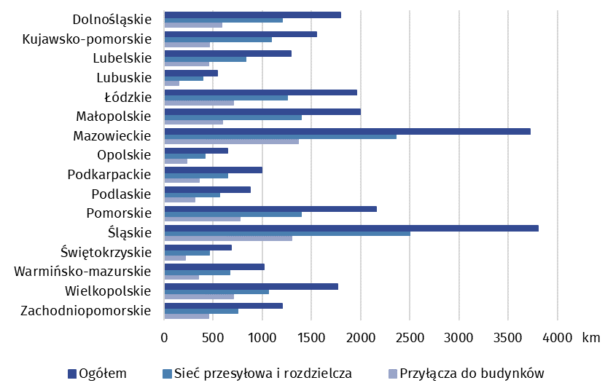

W 2025 r. sprzedano 193,9 PJ energii cieplnej, w tym na potrzeby ogrzewania budynków mieszkalnych 152,4 PJ (78,6%). Mieszkańcom miast sprzedano 191,3 PJ (98,7%) energii cieplnej, w tym 151,1 PJ na potrzeby ogrzewania budynków mieszkalnych.

Tablica 3. Sprzedaż energii cieplnej
Wyszczególnienie | 2024 |  | 2025
Wyszczególnienie | ogółem | 2023=100 | ogółem | 2024=100
Sprzedaż energii cieplnej w PJª | 180,5 | 97,9 | 193,9 | 107,4
miasta | 178,0 | 97,9 | 191,3 | 107,5
obszary wiejskie | 2,5 | 96,2 | 2,6 | 102,5
Sprzedaż energii cieplnej do budynków mieszkalnych w PJª | 141,7 | 97,3 | 152,4 | 107,5
miasta | 140,3 | 97,3 | 151,1 | 107,7
obszary wiejskie | 1,4 | 93,3 | 1,3 | 93,3
a W ciągu roku.

Gazownictwo
W porównaniu z 2024 r. liczba przyłączy do budynków zwiększyła się o 1,9%
Na koniec 2025 r. sieć gazowa w Polsce osiągnęła długość 178,3 tys. km, natomiast liczba przyłączy do budynków wyniosła 3 623,5 tys. szt. W porównaniu z poprzednim rokiem długość sieci gazowej wzrosła o 1,7 tys. km (o 1,0%), przy jednoczesnym wzroście liczby przyłączy do budynków o 67,1 tys. szt. (o 1,9%).
W 2025 r., w porównaniu z 2024 r., zużycie gazu z sieci przez gospodarstwa domowe wzrosło
o 5,7%, przy równoczesnym wzroście liczby odbiorców o 1,6%. Na obszarach wiejskich odnotowano zarówno wzrost zużycia gazu (o 6,3%) jak i liczby odbiorców (o 4,0%). Podobnie w miastach nastąpił wzrost zużycia gazu (o 5,4%) oraz wzrost liczby odbiorców (o 1,1%).
W odniesieniu do 2024 r. zużycie gazu z sieci w gospodarstwach domowych wzrosło
o 3 097,5 GWh i wyniosło 6 406,6 kWh na 1 odbiorcę, z tego na obszarach wiejskich było to 10 589,5 kWh na 1 odbiorcę, a w miastach – 5 478,1 kWh na 1 odbiorcę.
Tablica 4. Sieć gazowa oraz odbiorcy i zużycie gazu z sieci w gospodarstwach domowych
W gospodarstwach domowych 81,8% ogółu odbiorców gazu z sieci stanowią mieszkańcy miast

Wyszczególnienie | 2024 |  | 2025
Wyszczególnienie | ogółem | 2023=100 | ogółem | 2024=100
Sieć gazowa w kmª | 176 605,2 | 101,3 | 178 295,3 | 101,0
miasta | 72 907,2 | 101,2 | 73 596,3 | 100,9
obszary wiejskie | 103 697,9 | 101,4 | 104 699,0 | 101,0
Przyłącza prowadzące do budynków mieszkalnych i niemieszkalnych w tys. szt.ª | 3 556,4 | 102,3 | 3 623,5 | 101,9
miasta | 2 039,3 | 101,8 | 2 070,9 | 101,6
obszary wiejskie | 1 517,1 | 102,9 | 1 552,6 | 102,3
Odbiorcy gazu z sieci w tys.ª | 8 861 | 99,5 | 9 005 | 101,6
miasta | 7 288 | 98,8 | 7 369 | 101,1
obszary wiejskie | 1 573 | 102,8 | 1 636 | 104,0
Zużycie gazu z sieci w GWh^{b} | 54 594,8 | 100,9 | 57 692,3 | 105,7
miasta | 38 292,1 | 100,7 | 40 370,1 | 105,4
obszary wiejskie | 16 302,7 | 101,6 | 17 322,1 | 106,3
Zużycie gazu z sieci na 1 mieszkańca w kWh^{b} | 1 453,4 | 101,3 | 1 542,5 | 106,1
miasta | 1 713,9 | 101,1 | 1 817,4 | 106,0
obszary wiejskie | 1 071,1 | 101,8 | 1 140,5 | 106,5
Zużycie gazu z sieci na 1 odbiorcę w kWh^{b} | 6 161,5 | 101,5 | 6 406,6 | 104,0
miasta | 5 254,4 | 101,9 | 5 478,1 | 104,3
obszary wiejskie | 10 363,6 | 98,8 | 10 589,5 | 102,2
a Stan w dniu 31 grudnia. b W ciągu roku.

Wykres 3. Zużycie gazu z sieci w gospodarstwach domowych na 1 mieszkańca w 2025 r.
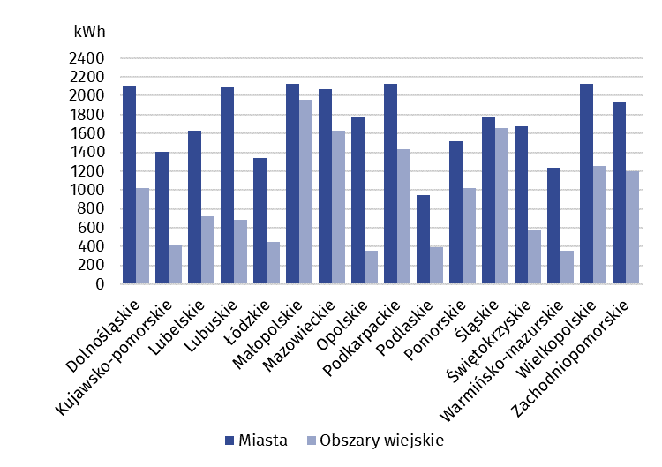

W przypadku cytowania tej publikacji prosimy o podanie jej tytułu oraz wskazanie Głównego Urzędu Statystycznego (GUS) jako autora. W sytuacji publikowania własnych obliczeń wykonanych na podstawie danych z tej publikacji, należy dodać zapis: Opracowanie własne na podstawie danych z publikacji GUS pt. „Infrastruktura komunalna – energetyczna i gazowa w 2025 r.”.
Opracowanie merytoryczne:  Urząd Statystyczny w Rzeszowie  p.o. Dyrektora Andżelika Malinowska  Tel. stacjonarne: 17 853 52 10,  17 853 52 19 | Rozpowszechnianie:  Wydział Prasowy  Tel. komórkowy: +48 695 255 032  Tel. stacjonarne: +48 22 608 38 04, +48 22 449 41 45, +48 22 608 30 09  e-mail: obslugaprasowa@stat.gov.pl

stat.gov.pl

@GUS_STAT

@GlownyUrzadStatystyczny

@gus_stat

@GłównyUrządStatystycznyGUS

@Główny Urząd Statystyczny

Powiązane opracowania
Infrastruktura komunalna – energetyczna i gazowa w 2024 r.
Gospodarka mieszkaniowa i infrastruktura komunalna w 2024 r.
Temat dostępny w bazach danych
Bank Danych Lokalnych
Dziedzinowe Bazy Wiedzy Gospodarka mieszkaniowa i infrastruktura komunalna
Ważniejsze pojęcia dostępne w słowniku
Zużycie energii
Odbiorcy energii elektrycznej w gospodarstwach domowych
Sieć cieplna rozdzielcza
Sieć cieplna przesyłowa
Sieć gazowa
Przyłącze do sieci gazowej
Odbiorca gazu
Zużycie gazu w gospodarstwach domowych

